|  |  |
| --- | --- |
|  |  |



**STANDARD OPERATION PROCEDURE**

**DF_AP_Mannings Invoice Daily Interface**

**P2P_1.0.3.25**

內容簡介

1 簡介 4

2 操作時間要求 5

3 職能與職責 6

4 流程描述 7

4.1 收到上傳數據郵件 7

4.2 檢查SAP上傳數據 7

4.3 比對SAP/FlySpeed/FTP數據 11

4.4 填寫Daily Inv Interface Checking Log 26

4.5 將數據比對結果以郵件方式發送給HKAS 27

5 控制點/主要檢查點 28

6 附加 29

7 文件存檔信息 30

7.1 Document information 30

7.2 Version History 30

7.3 Document Reviewed By 30

7.4 Document Approved By 31

# 簡介

此流程是介紹將SAP，FTP和FlySpeed的发票應付數據進行比對。

# 操作時間要求

* 每天早上11:00前將SAP，FlySpeed和FTP應付數據比對結果以郵件方式發給HKAS。
* 若在數據比對時發現有錯誤，則必須在當天解決。

# 職能與職責

|  |  |  |
| --- | --- | --- |
| Role | Description | Responsibility |
| DF 客戶方 | Hong Kong Account Service (HKAS) | * 接收并檢查比對結果 |
| CG Maker | CG Query Team | * 確認數據上傳成功 * 將SAP，Flyspeed和FTP數據進行比對 * 填寫Daily Inv Interface Checking Log * 以郵件方式發比對結果給HKAS |
| CG Checker | CG Query Team | * 檢查數據的完整性和準確性 |

# 流程描述

## 收到上傳數據郵件

* 在每天上午9:00前，系統會自動以郵件方式將前一天上傳SAP的應付數據存放路徑發給CG Query Team。

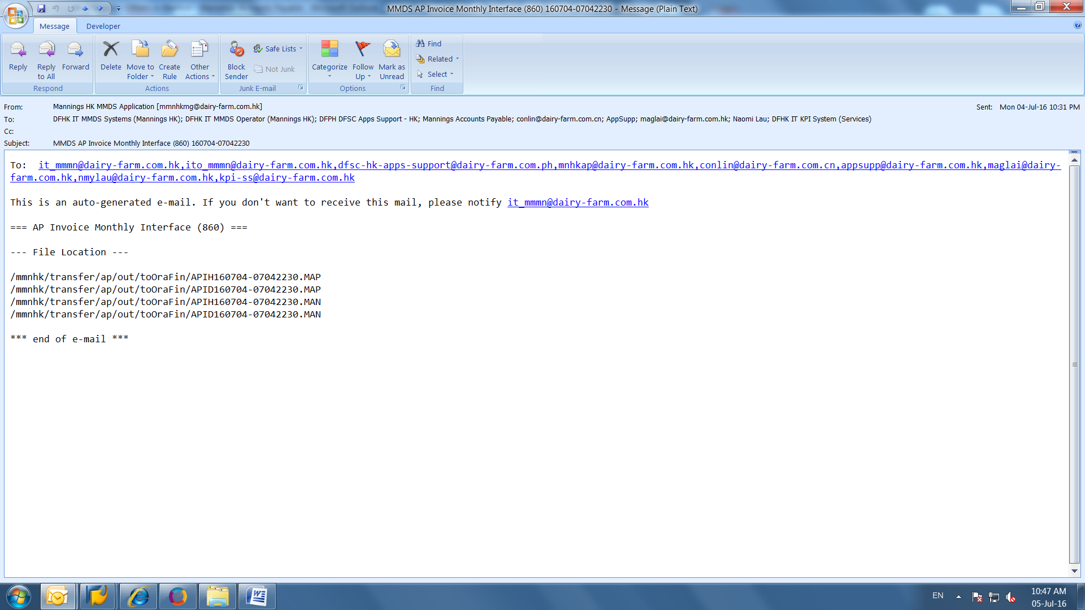

## 檢查SAP上傳數據

* 登錄SAP系統。
* 雙擊SAP圖標。



* 雙擊Connections:11) DFG-Group Finance Production (E3P)。

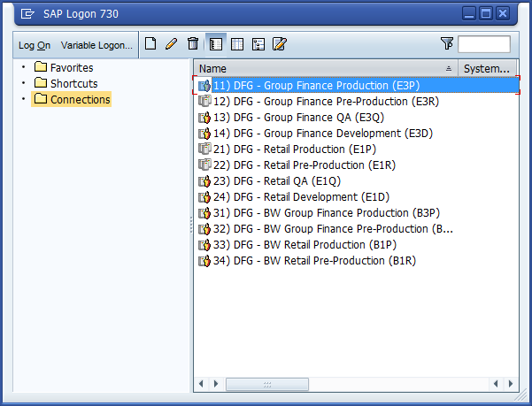

* 輸入用戶名和密碼，按迴車鍵。進入SAP主界面。

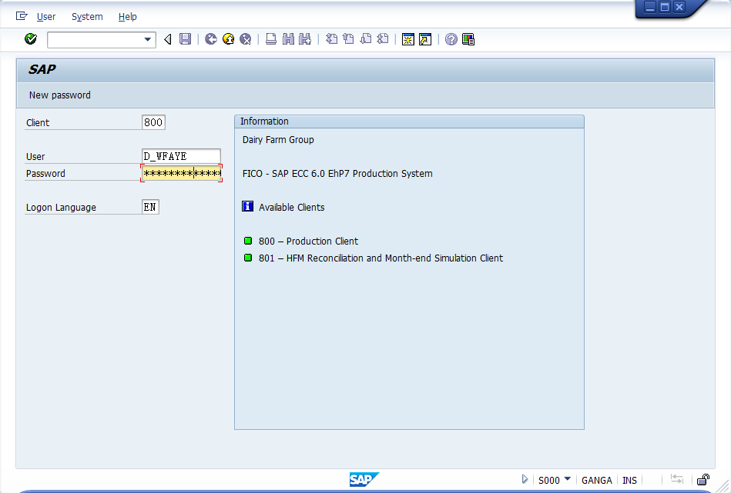

* 在SAP主界面輸入口令：WE02，按迴車鍵。

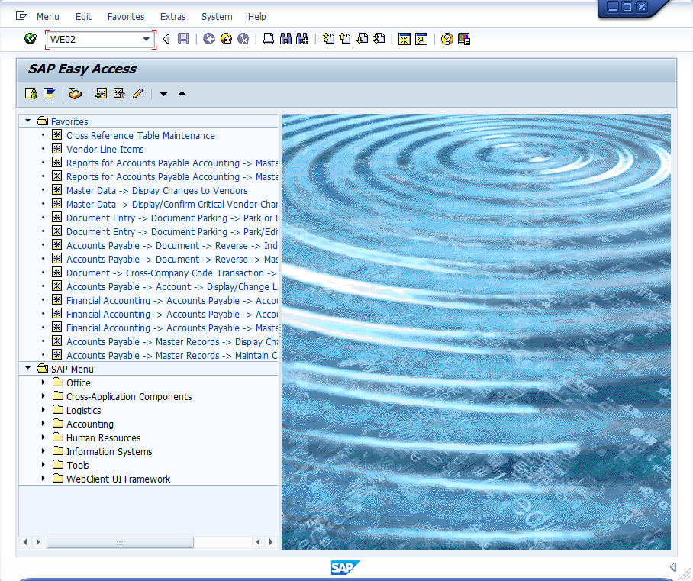

* 在Basic Type中輸入INVOICE02；若查詢香港數據，在Partner Number中輸入HKMNMMDS；若查詢澳門數據，在Partner Number中輸入MOMNMMDS。按F8鍵運行。

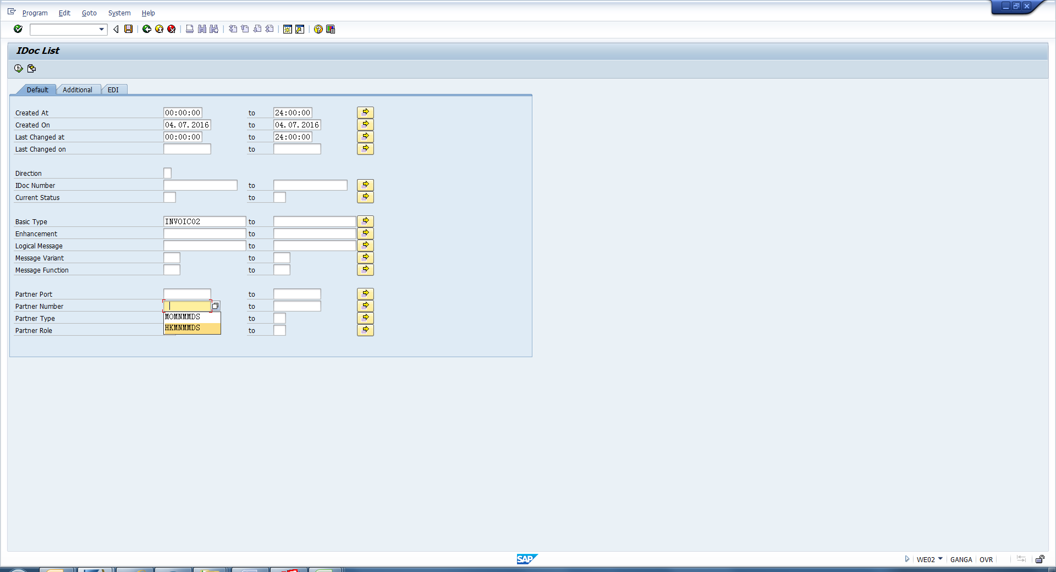

* 檢查是否數據出現錯誤：
* 若INVOICE下的文件夾只有Status 53，則數據上傳正確。

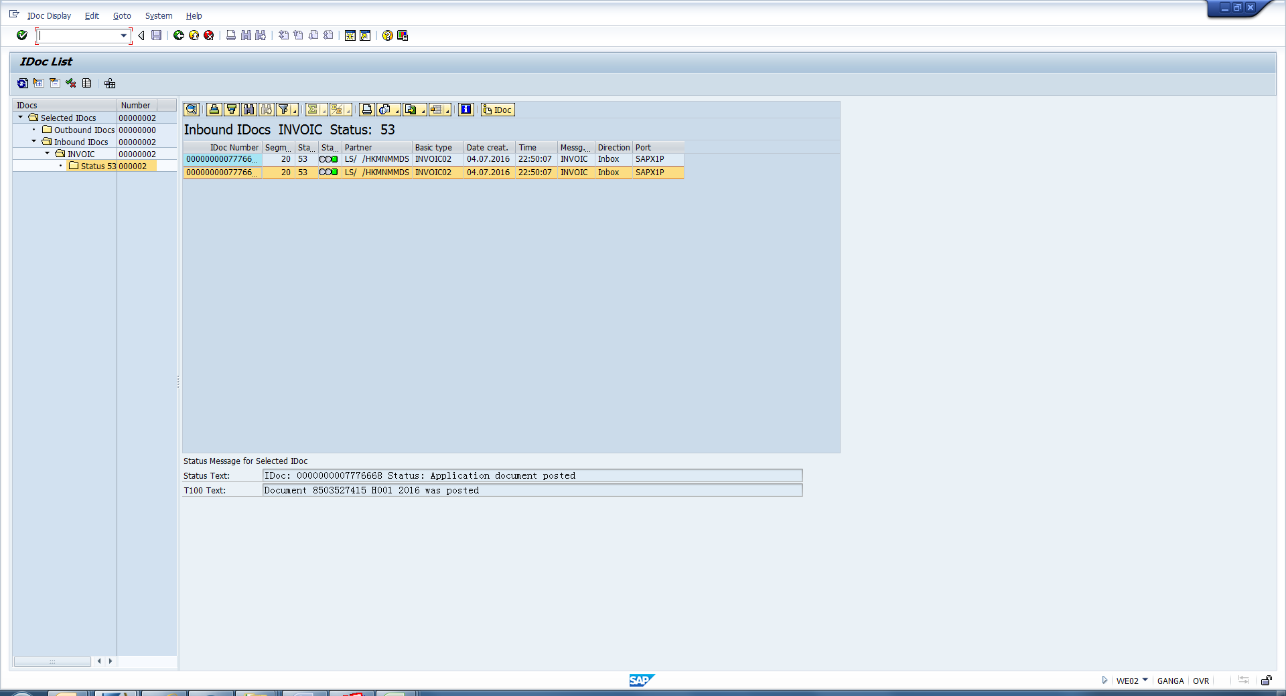

* 若INVOICE下的文件夾有Status 51，則上傳數據出現錯誤。CG Query Team需要以郵件方式把錯誤信息發送給相關部門幫忙解決。以下為常見的上傳錯誤處理方法供參考。

IT duplicated upload。發郵件給IT移除重複上傳的數據，郵件格式如下:

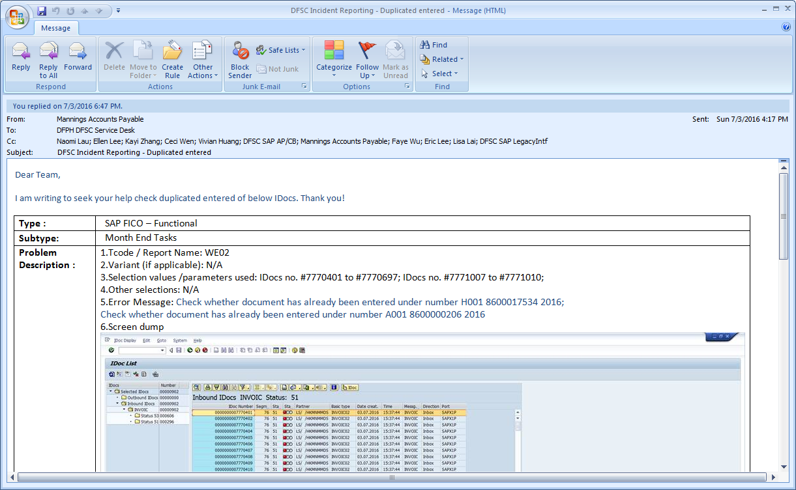

Missing data in SAP。發郵件給IT盡快上傳數據，郵件格式如下:

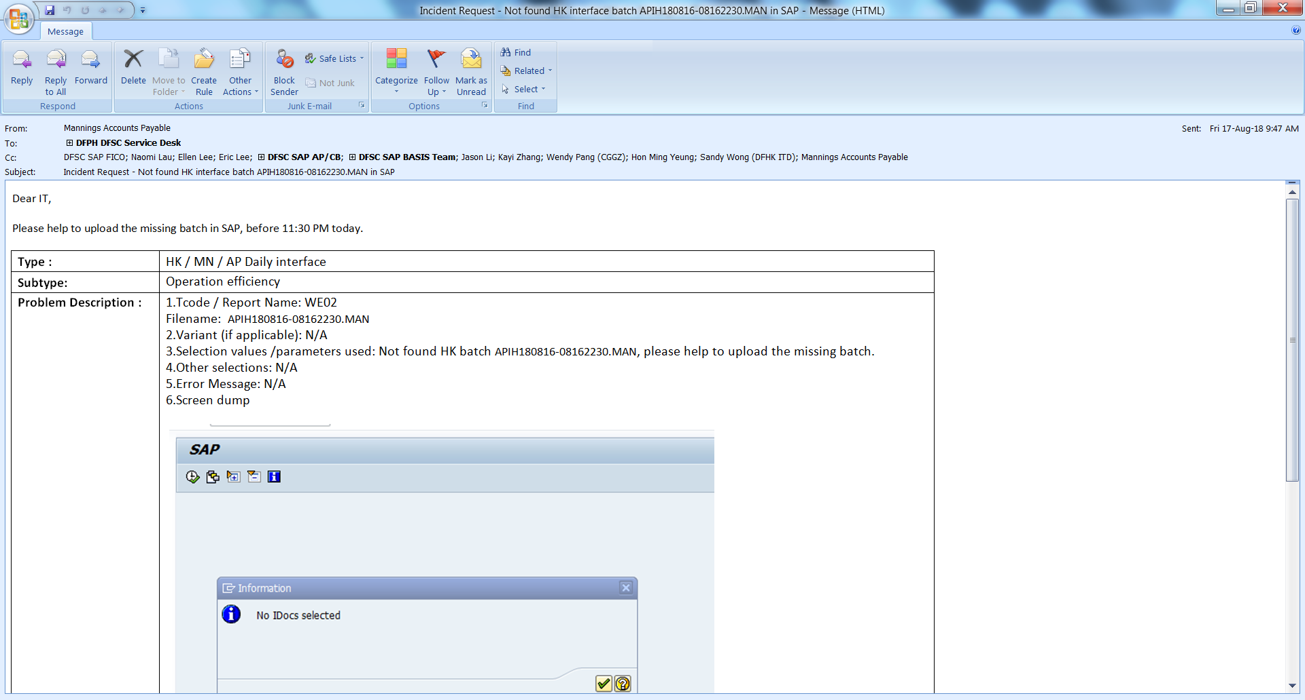

Incorrect Vendor/Profit center/GL account。通知HKAS幫忙叫有關部門在SAP中錄入新的信息，待信息錄入SAP后，發郵件通知IT重新上傳錯誤的數據，郵件格式如下:

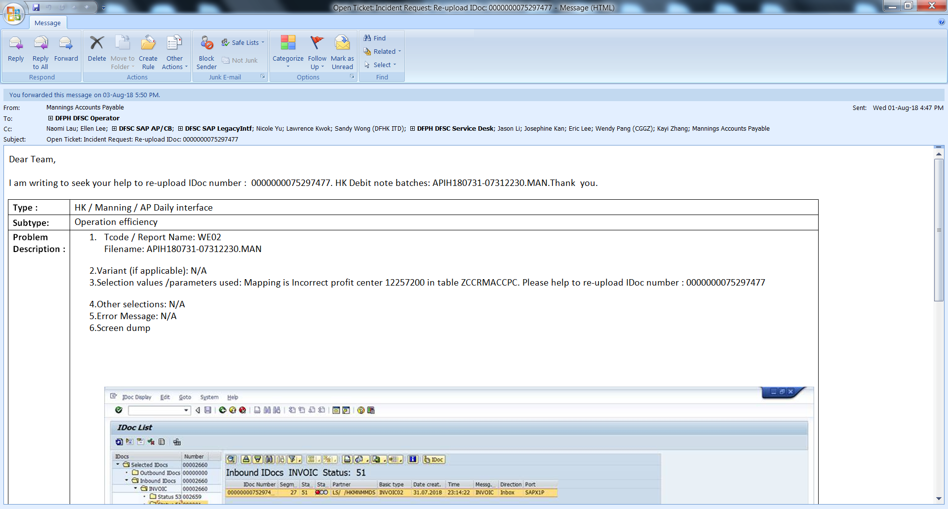

## 比對SAP/FlySpeed/FTP數據

### 提取SAP數據

* 在SAP主界面輸入口令：FBL1N，按迴車鍵。

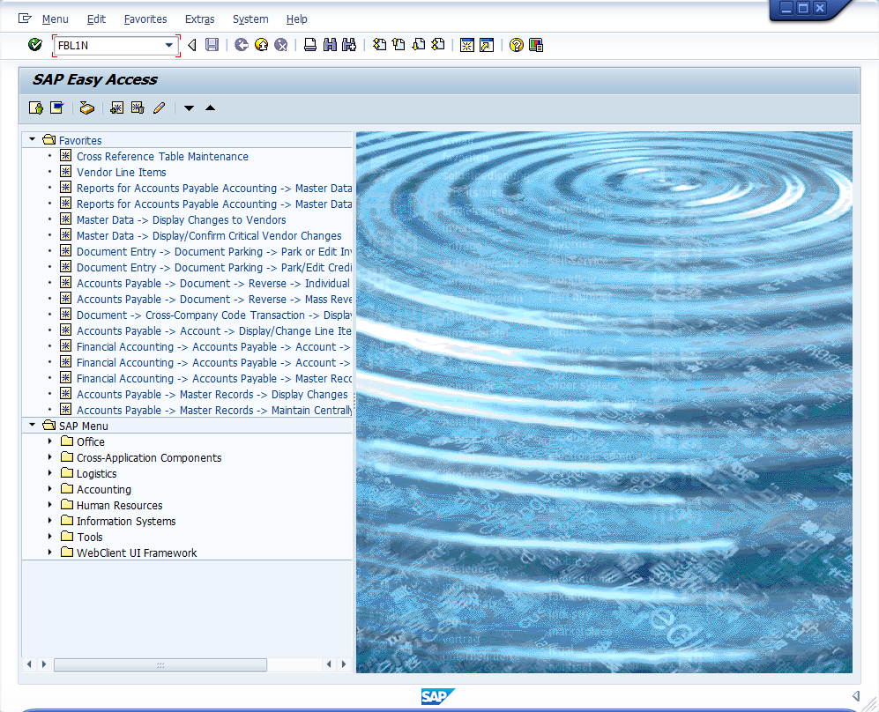

* 在Company code中輸入H001（香港）/A001（澳門） -> 選擇All items；-> 選擇Customer items -> 按按鈕。

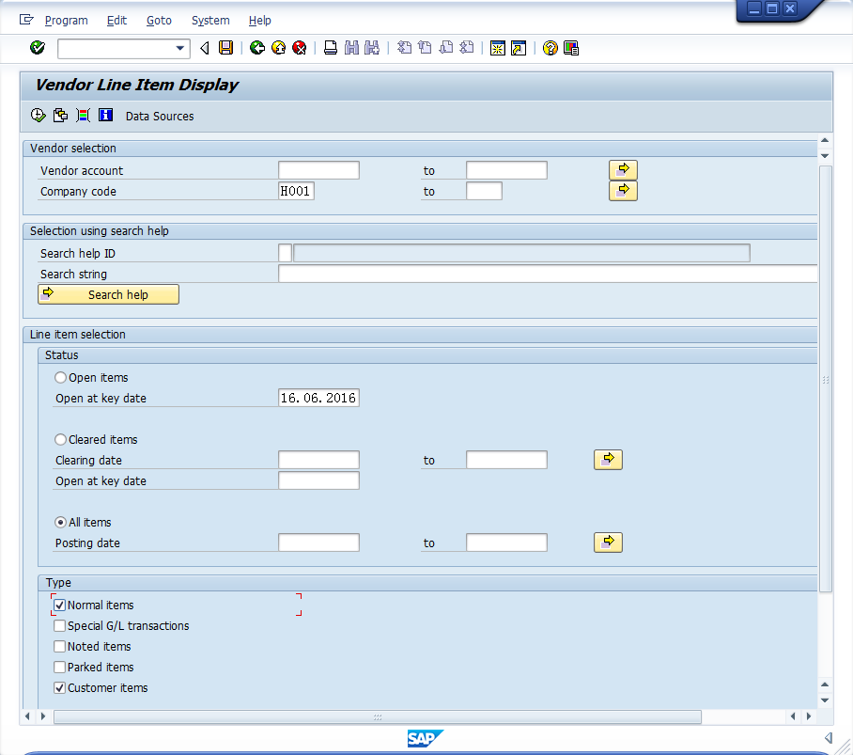

* 在Posting Date輸入本月最后一日 -> 在 Entry Date中輸入前一天的日期（注意，如果今天為周一，則輸入上周五到上周日的日期。如今天為13/06/2016，則Entry Date中輸入10/06/2016～12/06/2016）-> 在Document Type中輸入ZI -> 按F8運行

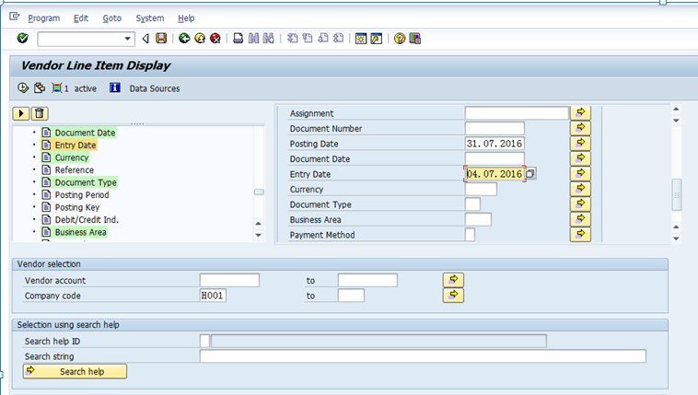

* 篩選Ref.key (header) 2= MMDS-MN -> List -> Export -> Spreadsheet

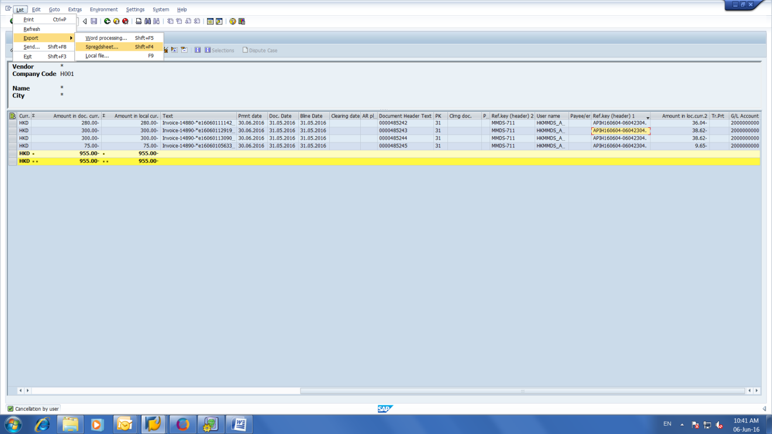

* 將系統顯示的據導出成Excel形式。按照不同地區存放在以下文件夾。（注意，在SAP導出的數據應該有兩份，一份為香港的數據，另外一份為澳門的數據）此文件簡稱Working Excel。

路徑：O:\MMDS Mannings\Daily Invoice Interface Upload\Support in SAP

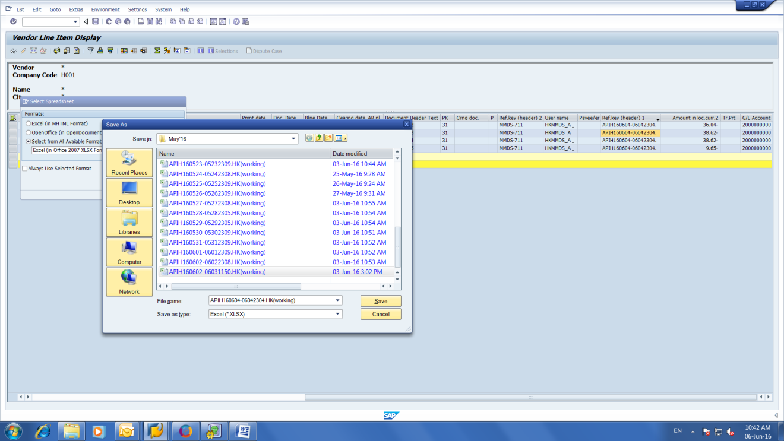

* 把工作表命名為SAP。

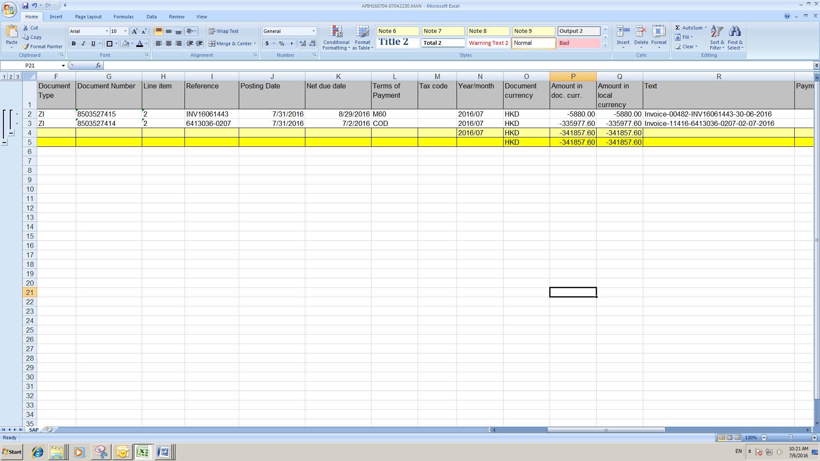

### 提取FlySpeed數據

* 打開并登錄Flyspeed系統。
* 點擊菜單”Query”->”Open Query”

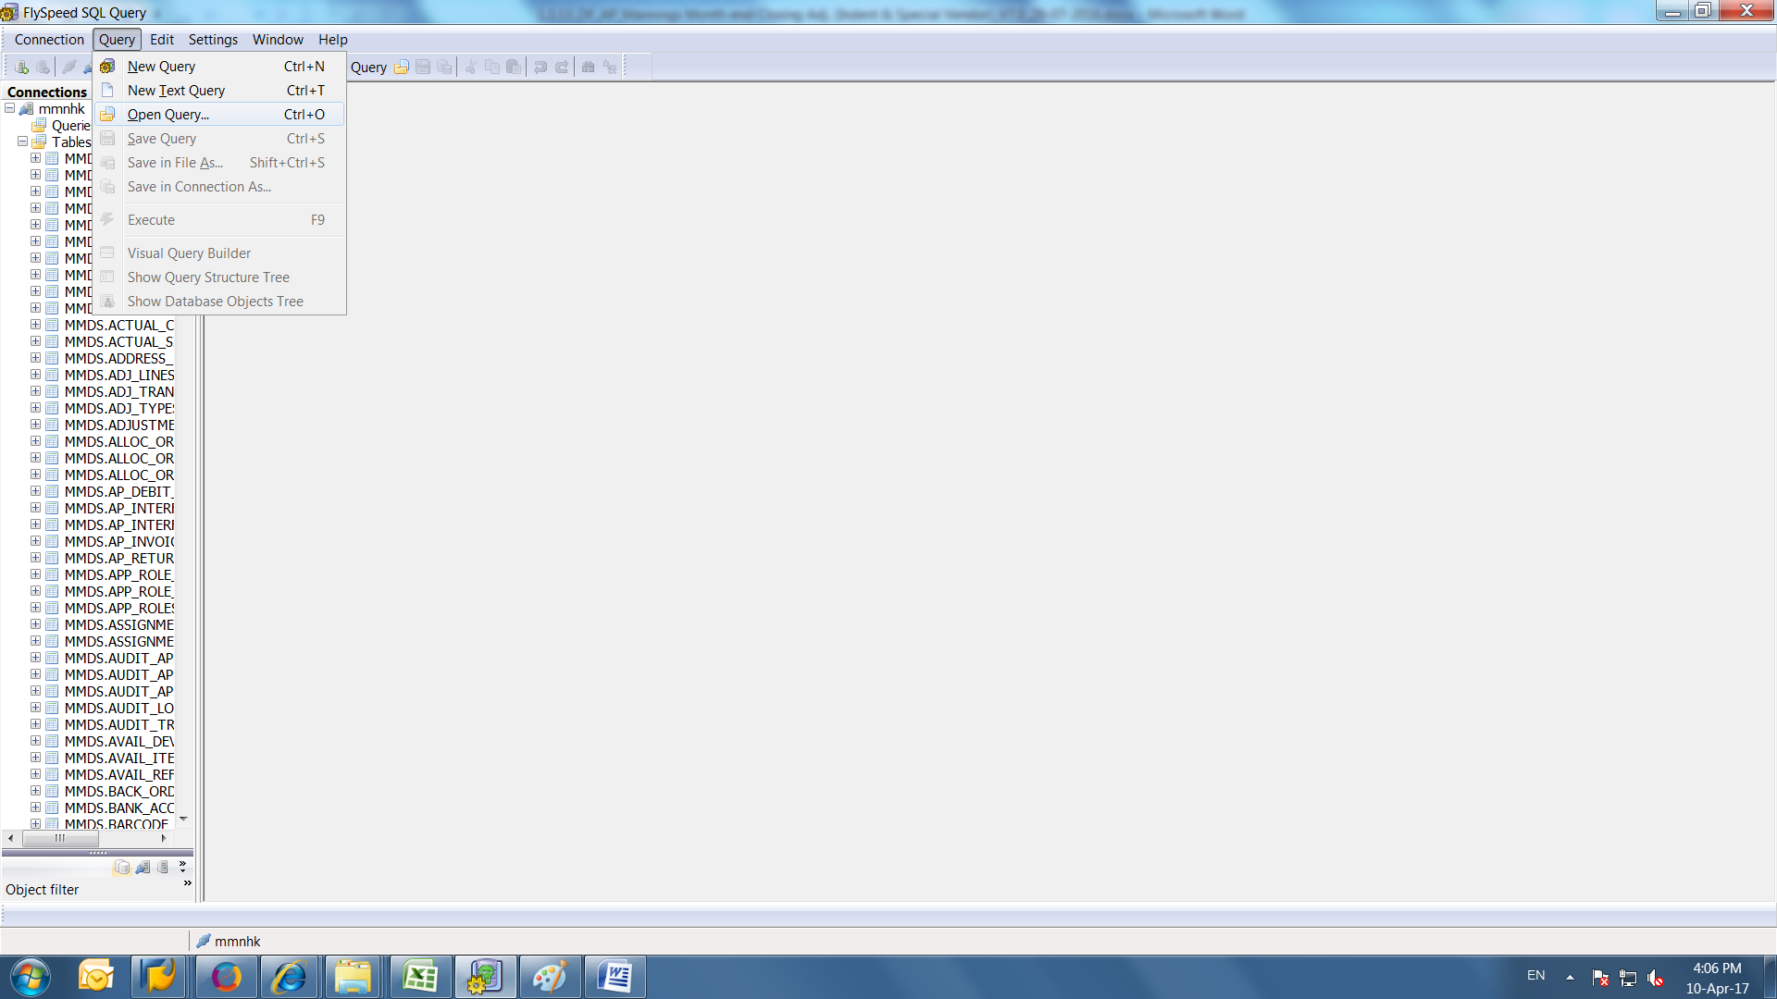

* 選擇InvSummary.sql。按Open按鈕

路徑：O:\MMDS Mannings\Flyspeed\MNHK

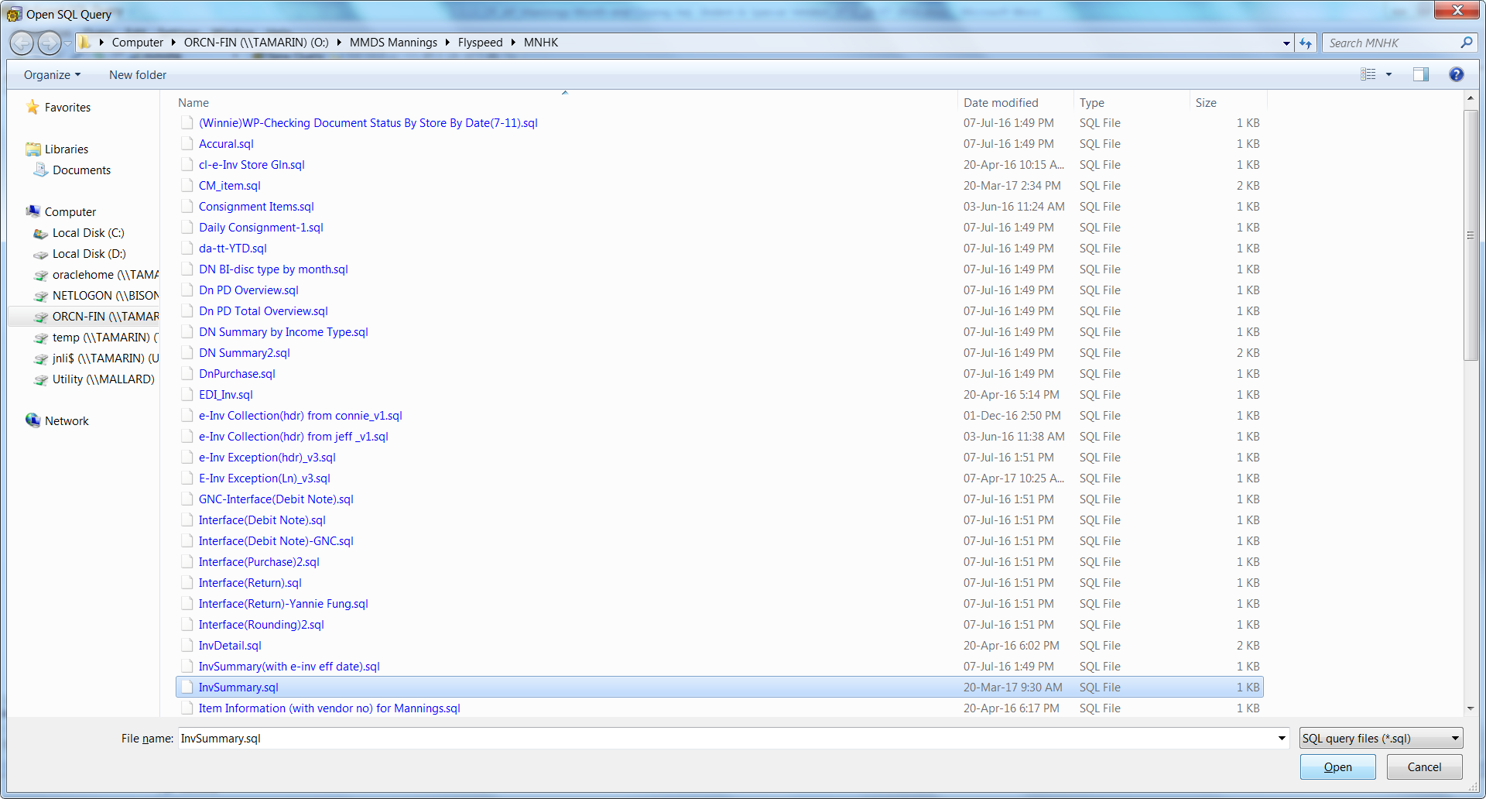

* 在FlySpeed篩選界面輸入以下變量，按F9鍵。

MMDS DOC_VIEW.INVOICE_DATE: >= ‘當月第一天’AND<= ‘當月最后一天’；

MMDS DOC_VIEW.STATUS= ‘9’；

MMDS DOC_VIEW.DOC_TYPE= ‘2’。

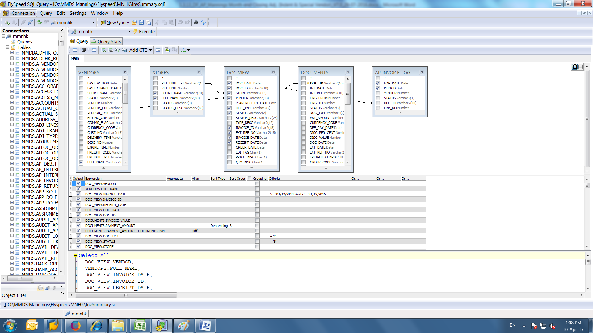

* 將系統顯示的數據導出成Excel格式，儲存在以下文件夾，并把文件名更改Inv summary 2-9 in DDMMYY。

路徑：O:\MMDS Mannings\Daily Invoice Interface Upload\Inv summary

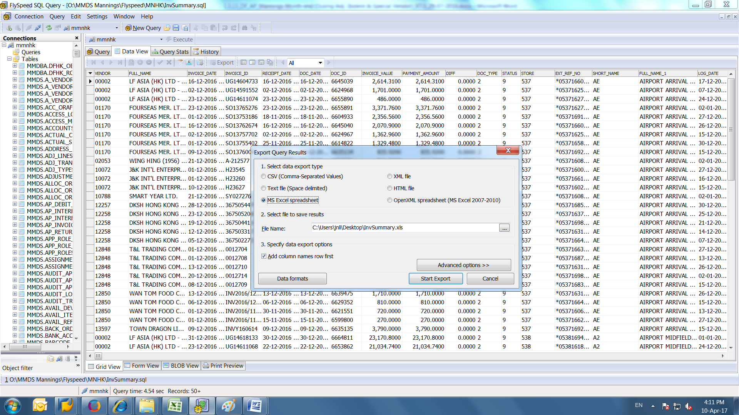

* 打開Inv summary 2-9表格，將LOG_DATE列中不屬於昨天的日期的行項目刪除，并在C列和L列前面加入一列。

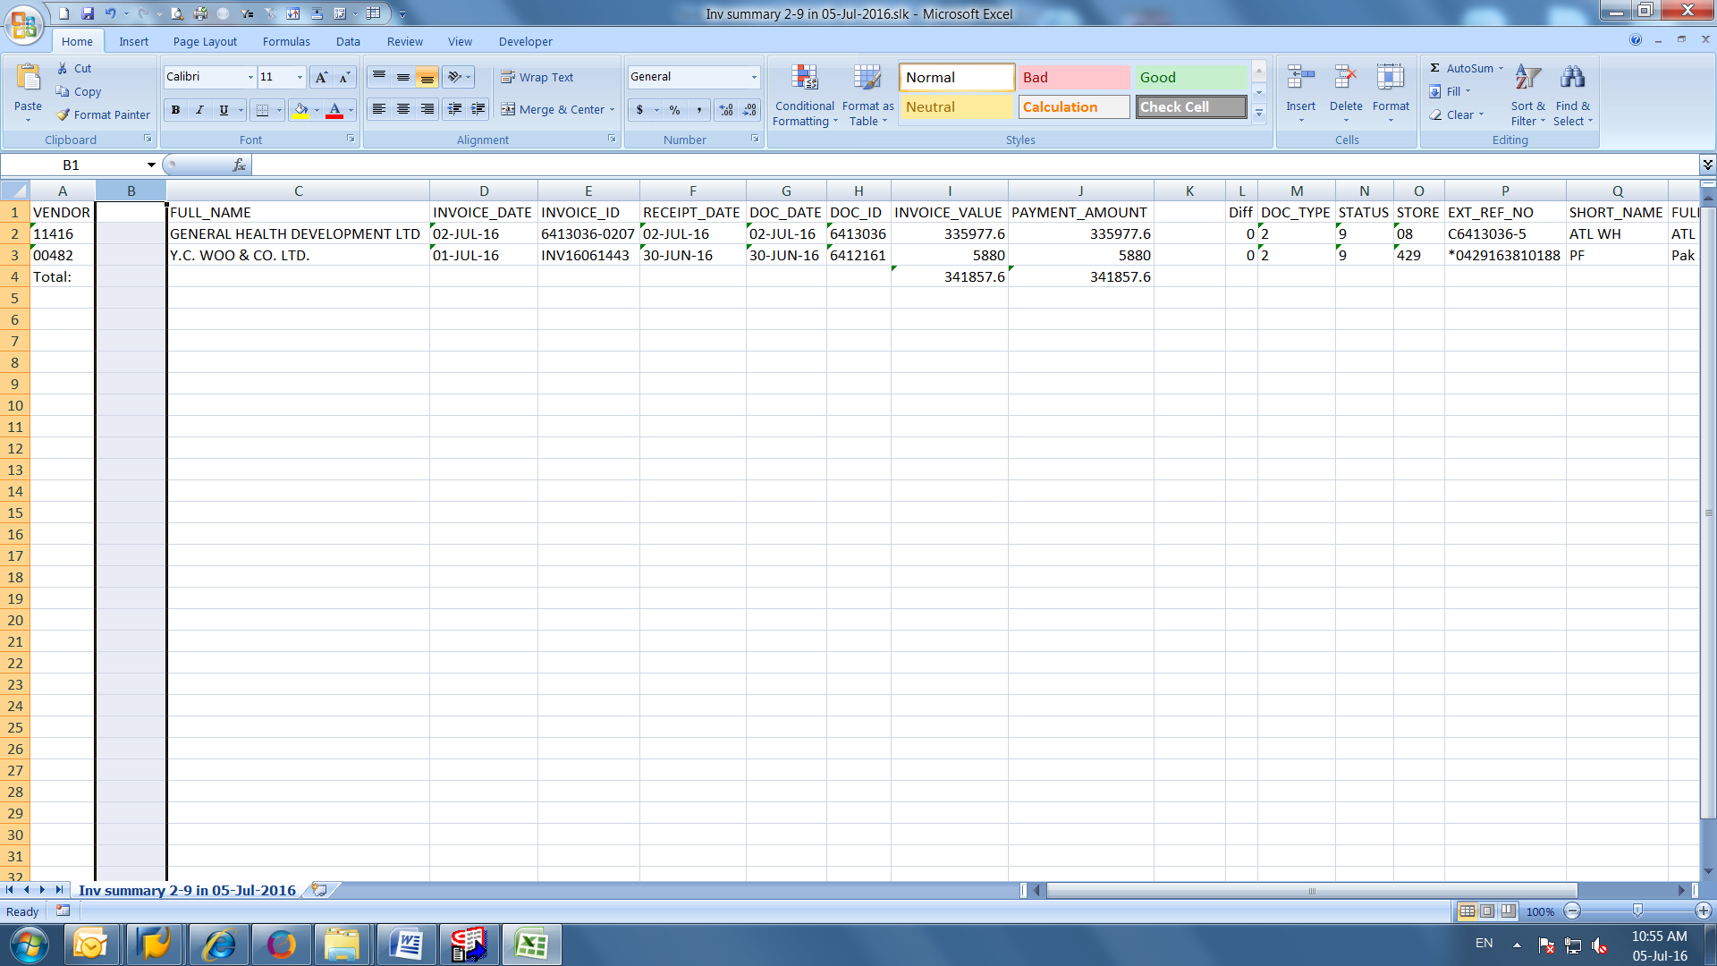

* 打開EDI Vendor List-MN的Macau Vendor List工作表。

路徑：O:\MMDS Mannings\WH\EDI

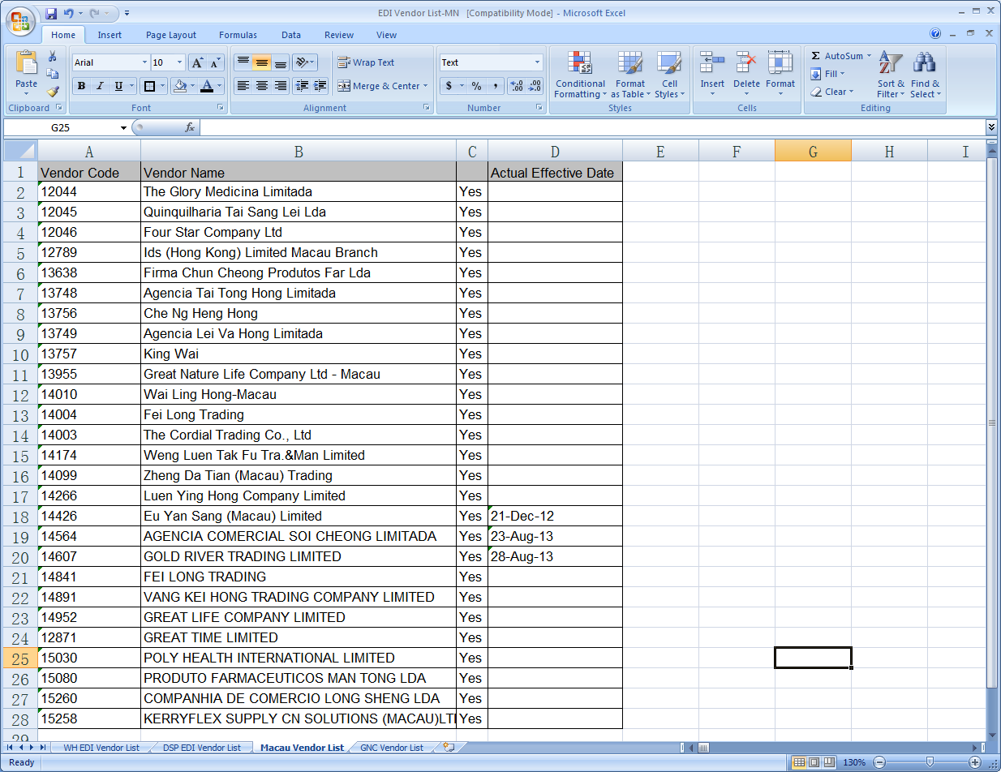

* 在Inv summary 2-9表格的B列中輸入VLOOKUP公式，以表格中供應商號碼為索引，在EDI Vendor List-MN的Macau Vendor List工作表中Vlookup該供應商是否澳門供應商。若該列顯示Yes，代表該行項目的供應商為澳門供應商；若該列顯示#N/A，代表該行項目的供應商為香港供應商。

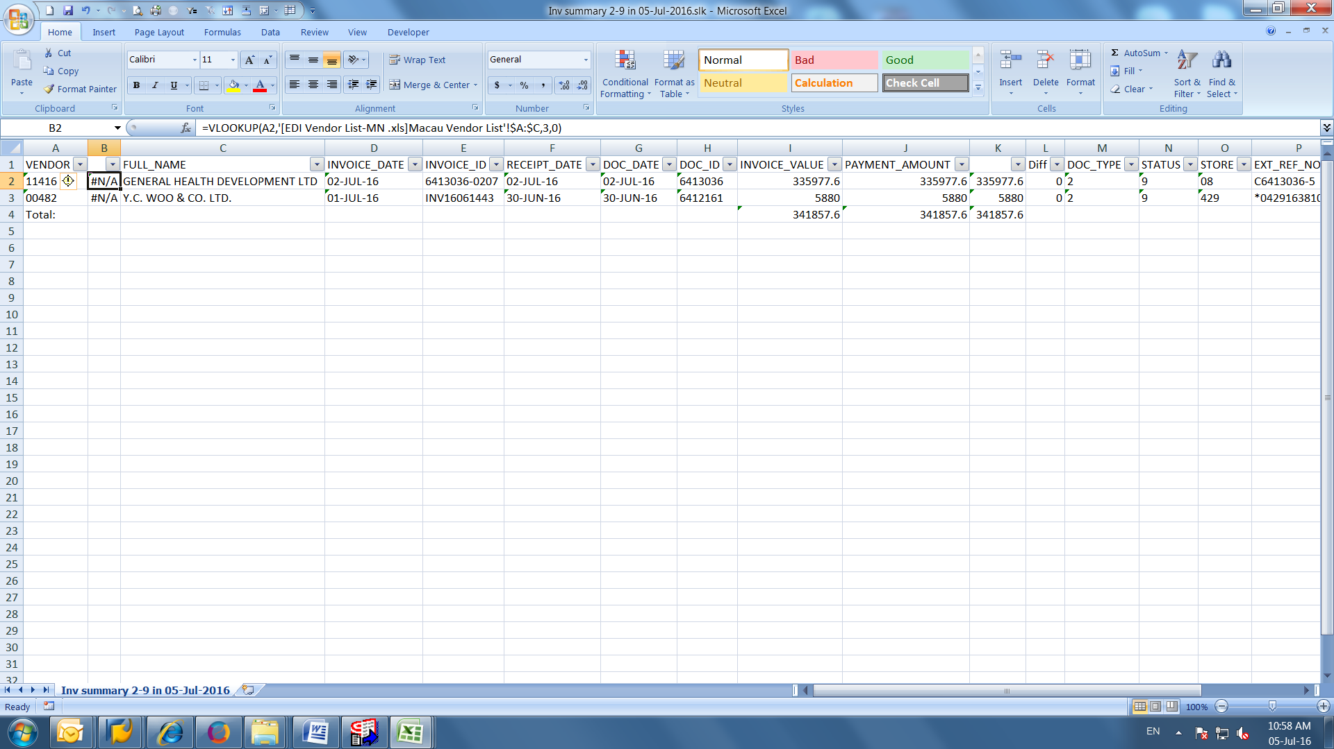

* 篩選B列，將供應商按香港和澳門兩個工作表擺放。分別命名為HK和Macau，并將B列刪除。

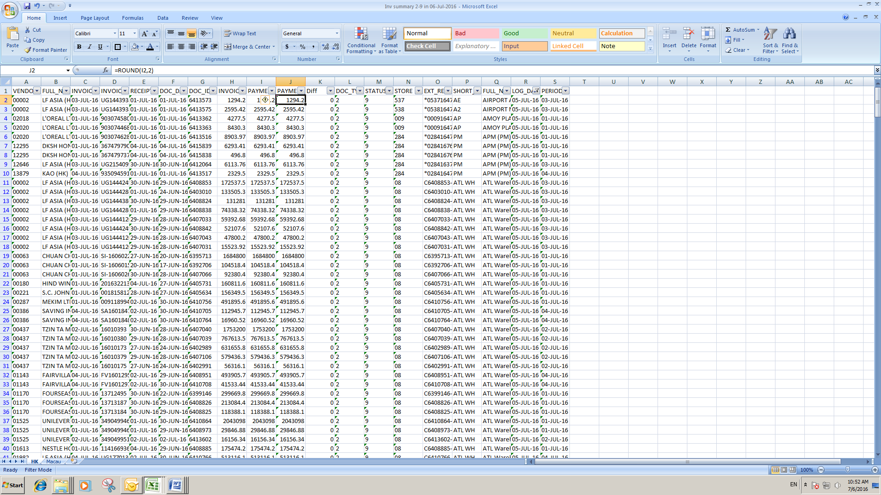

* 在J列右邊插入一列，輸入Round公式，將J列的金額保留兩位小數。保存文件。



### 提取FTP數據

* 打開FTP系統。
* 雙擊FTP圖標。

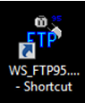

* 登錄系統。

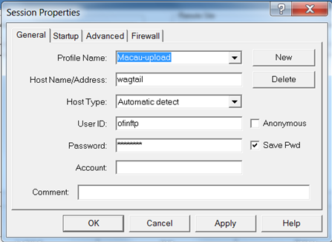

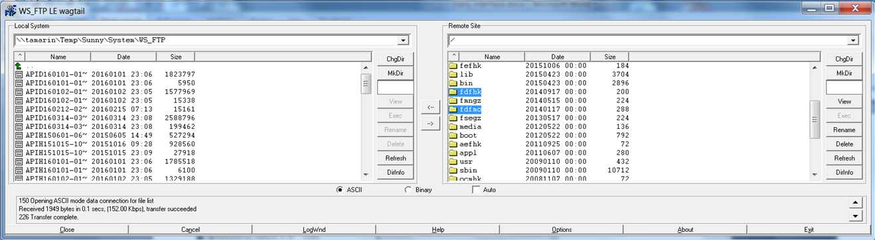

* 在Remote Site輸入郵件應付數據存放路徑 -> 在Local System輸入以下存放數據的路徑（存放時按照澳門文件和香港文件分開擺放）-> 選中需要提取的文件，然後按按鈕

路徑：O:\MMDS Mannings\Daily Invoice Interface Upload\Interface files

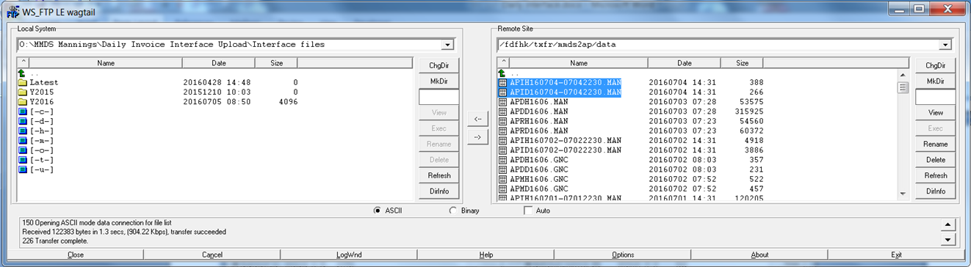

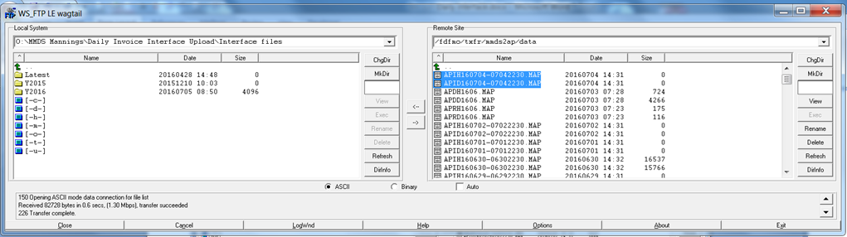

* 以Excel格式打開文件APIHYYMMDD-YYMM2230

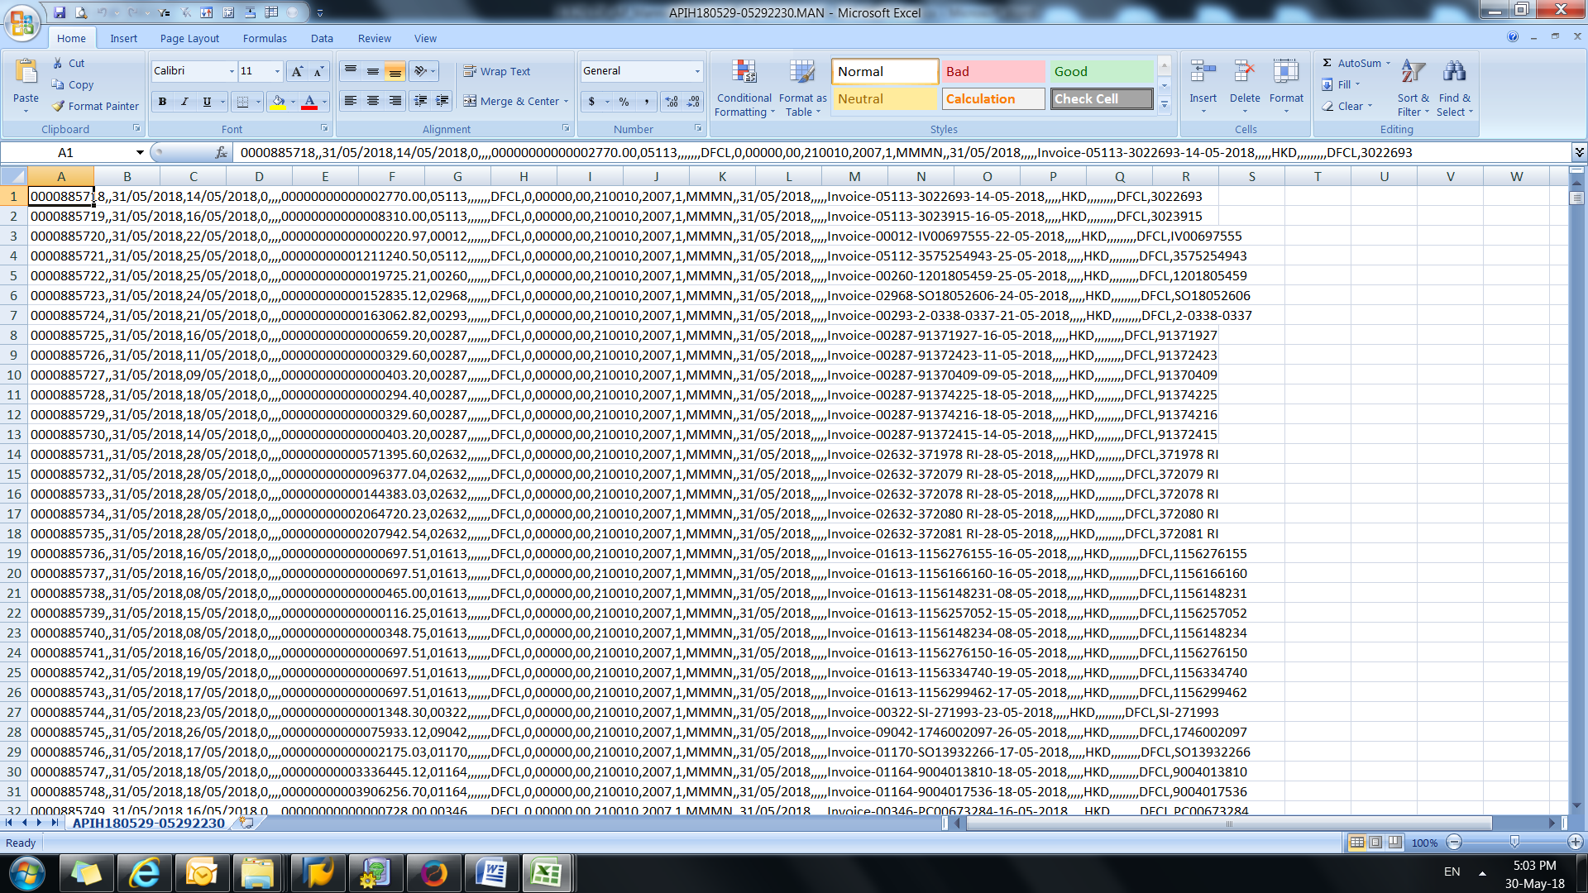

* 選中A1列 -> Text to Columns -> Delimited -> Comma -> Vendor Code “Text”格式 -> Finish -> 保存文件

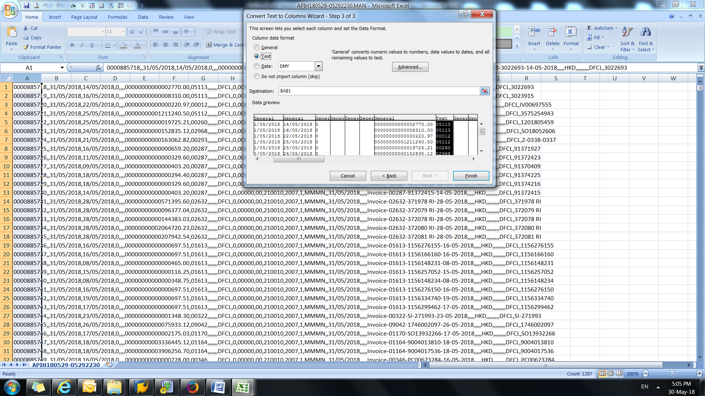

### 比對數據

* 將在FlySpeed，FTP的數據複製到存放SAP數據的表格中。并按照不同數據的來源命名工作表。

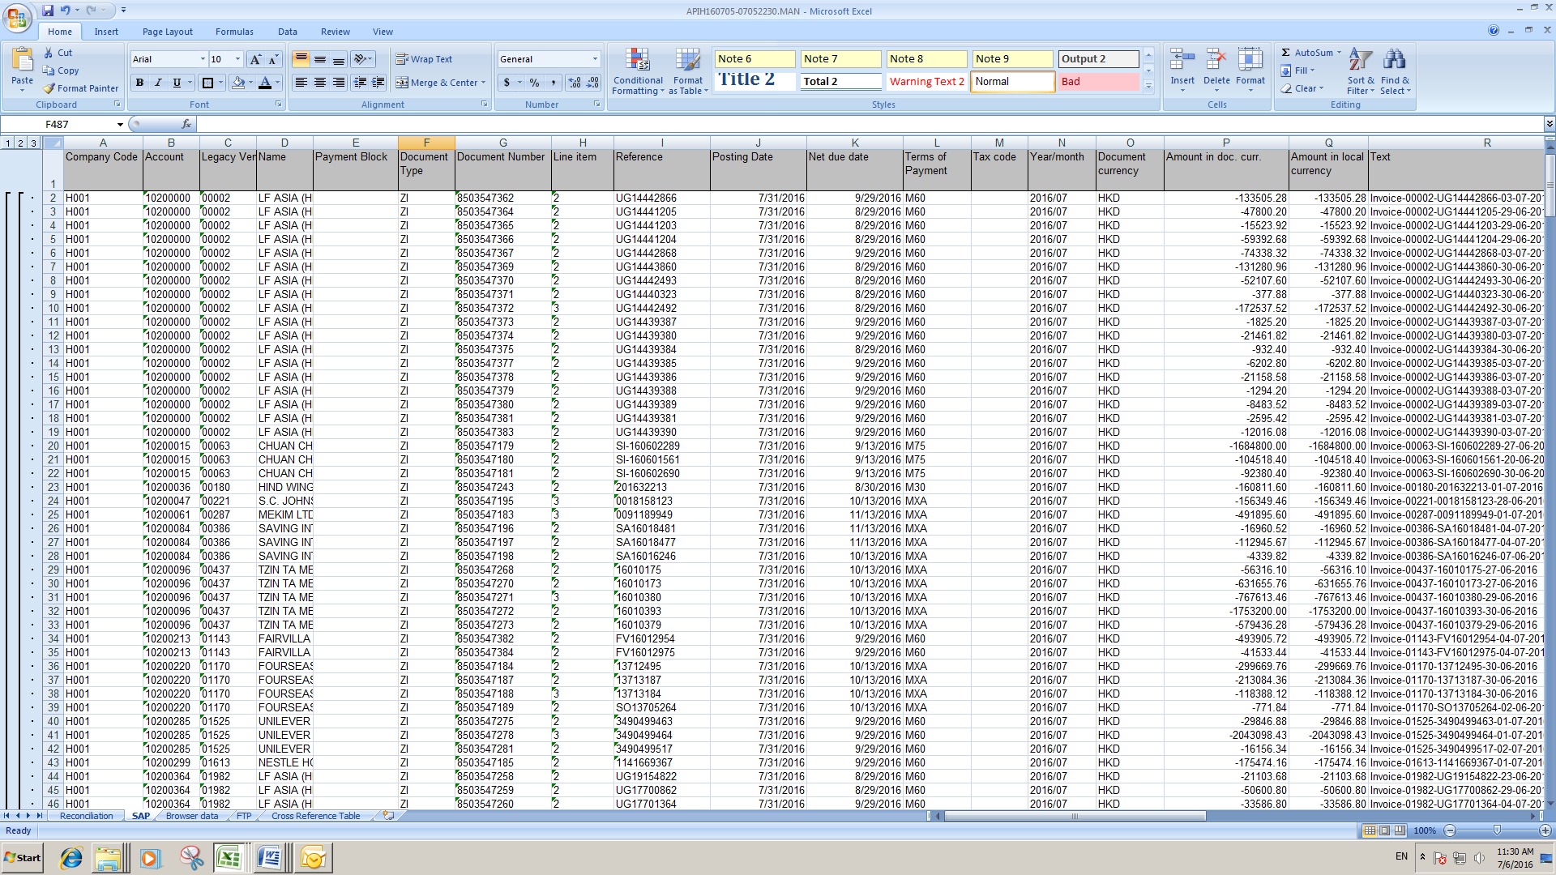

* 將SAP，FlySpeed，FTP工作表的數據分別做數據透視表。

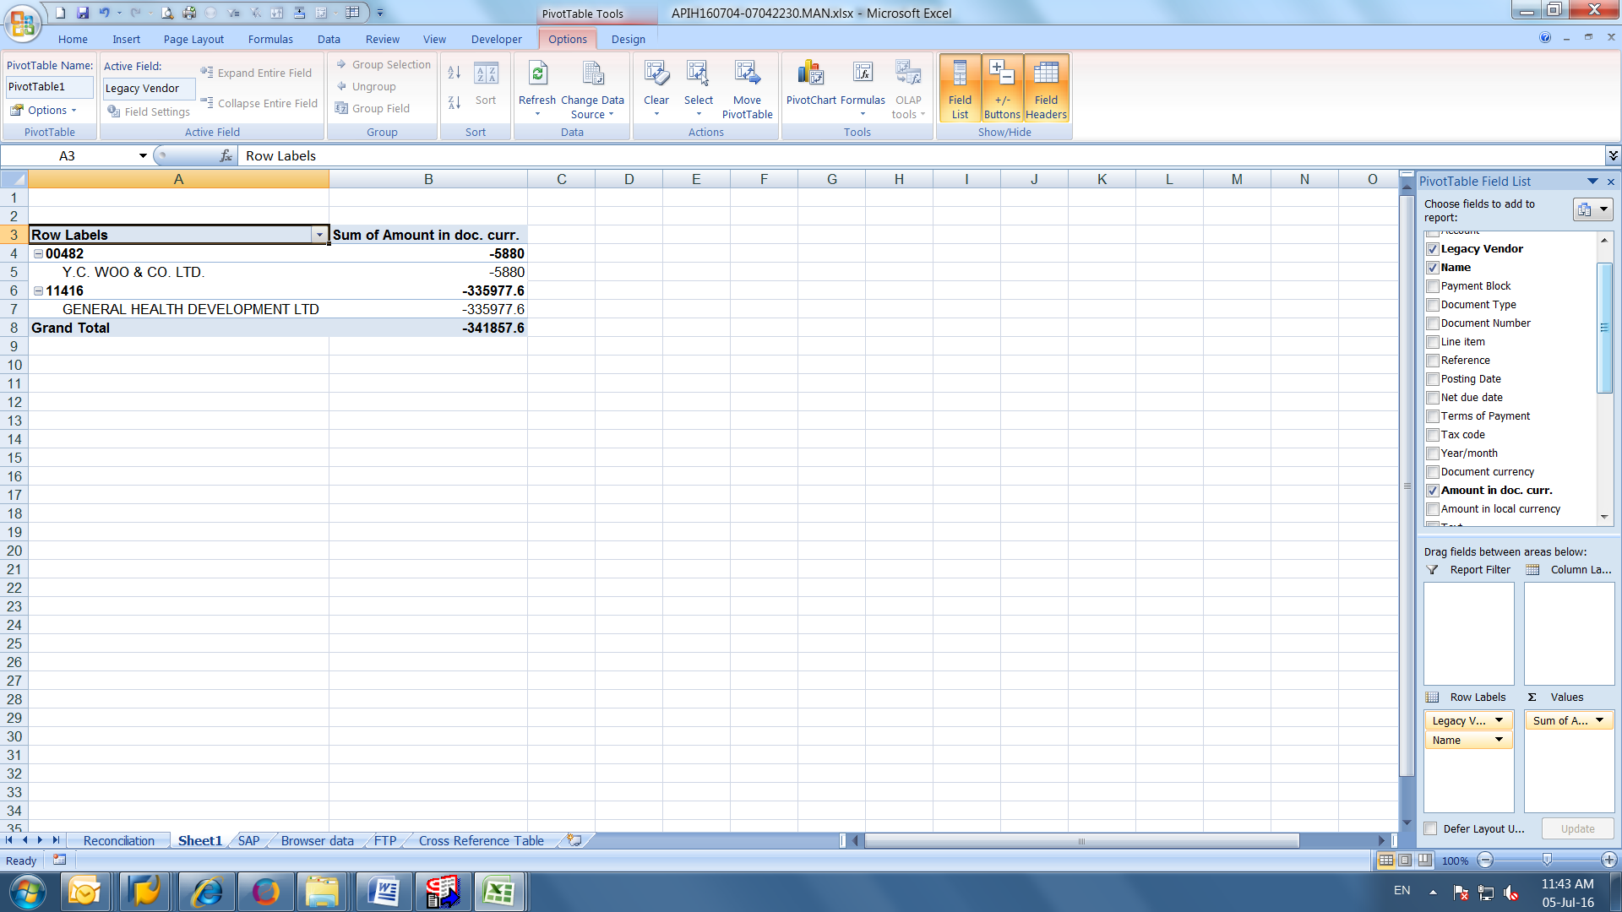

* 將SAP，FlySpeed，FTP數據透視表中的數據複製到Reconciliation 工作表。

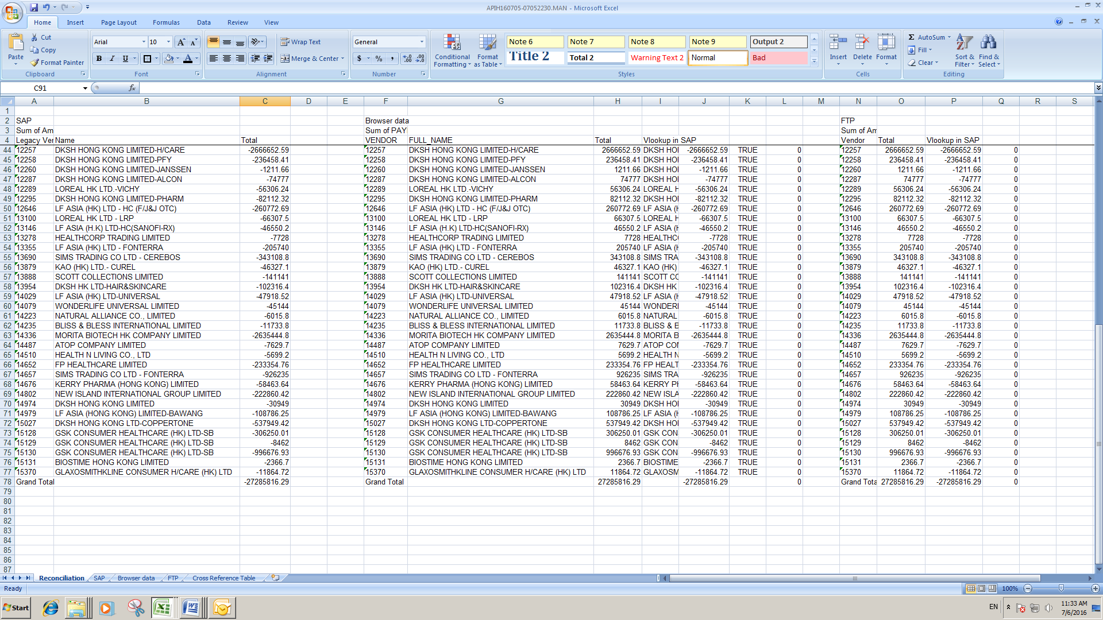

* 在I到L列運用公式比對SAP與FlySpeed的供應商編號和款項是否一致；在P到Q列運用公式比對SAP與FTP的款項是否一致。確保SAP，FlySpeed，FTP三者數據一致。

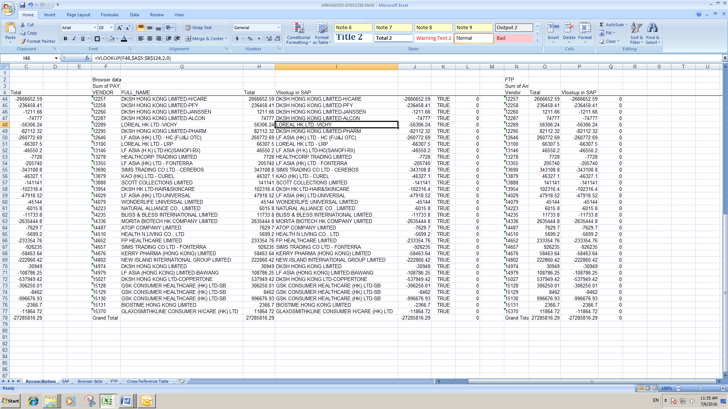

## 填寫Daily Inv Interface Checking Log

根據SAP/Flyspeed/FTP提取出來的數據填寫Daily Inv Interface Checking Log。

路徑：O:\MMDS Mannings\Daily Invoice Interface Upload\Checking Log

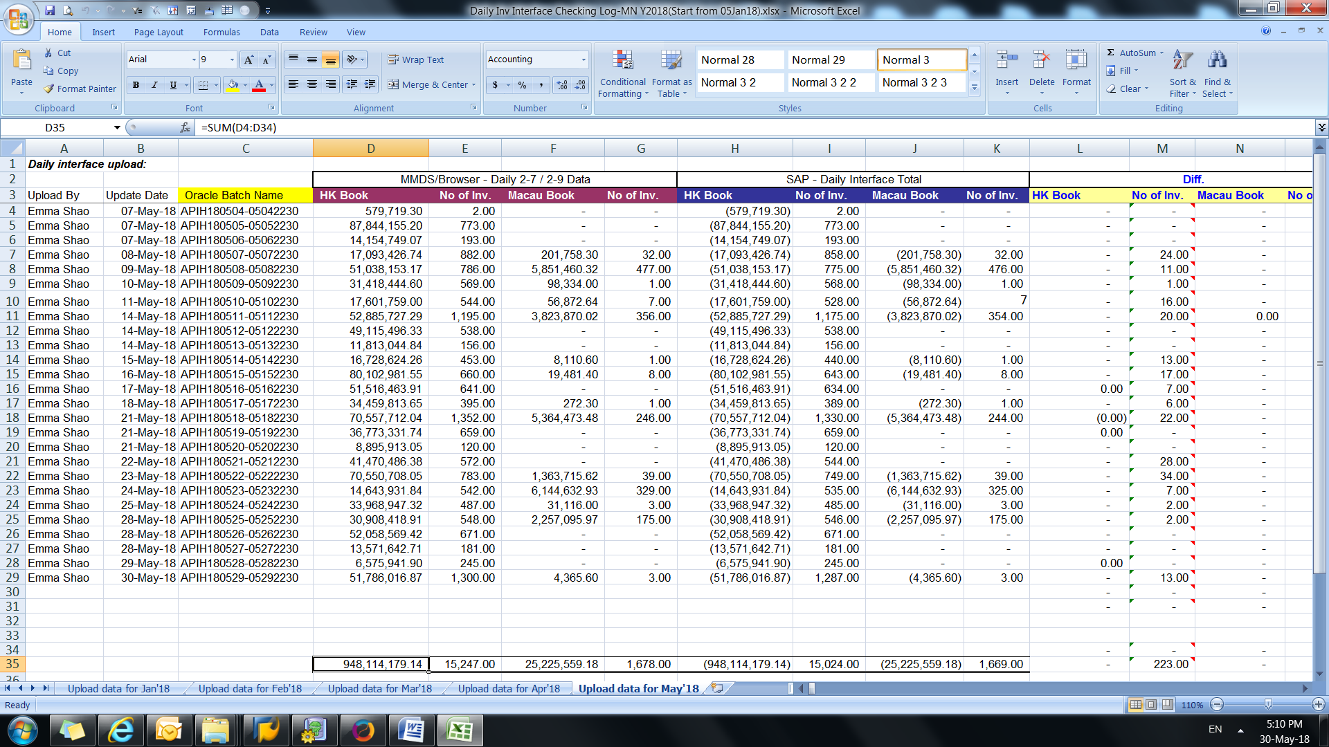

## 將數據比對結果以郵件方式發送給HKAS

## CG Checker檢查對比結果，確認無誤后由CG Maker以郵件方式發送給HKAS。

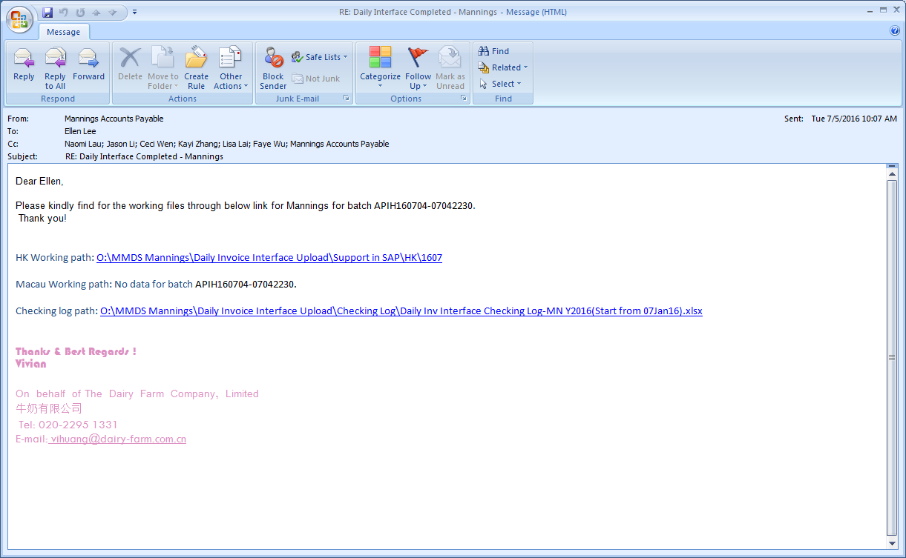

# 控制點/主要檢查點

# 附加

# 文件存檔信息

## Document information

|  |  |
| --- | --- |
| Source File Location | O:\SOP\Accounts Payable\AP - Mannings |
| Document Owner | Violet Liu |
| Confidentiality Level |  |
| Proposing Changes | If you have suggestions for improving this document, please contact document owner. |

## Version History

|  |  |  |  |
| --- | --- | --- | --- |
| Version | Date | Author | Comments |
| 0.1 | 15.07.2010 | Justin Xian | Creation / Initial Draft. |
| 1.1 | 25.04.2011 | Catherine Lau | Modify process |
| 2.1 | 07.12.2011 | Justin Xian | Modify process |
| 3.1 | 10.10.2013 | Justin Xian | Modify process |
| 4.1 | 02.03.2015 | Justin Xian | To review |
| 5.1 | 05.07.2016 | Veronica Han | Fine tune format |
| 6.1 | 25.04.2017 | Jason Li | Modify process |
| 6.2 | 30.05.2018 | Jason Li | Modify process |

## Document Reviewed By

|  |  |  |  |
| --- | --- | --- | --- |
| Version | Date | Reviewer | Comments |
| 0.1 | 15.07.2010 | Lina Chan | Reviewed |
| 1.1 | 25.04.2011 | Tiphanny Qu | Reviewed |
| 2.1 | 07.12.2011 | Tiphanny Qu | Reviewed |
| 3.1 | 10.10.2013 | Tiphanny Qu | Reviewed |
| 4.1 | 02.03.2015 | Tiphanny Qu | Reviewed |
| 5.1 | 26.07.2016 | Kitty Huang | Reviewed |
| 6.1 | 04.05.2017 | Eric Lee | Reviewed |
| 6.2 | 30.05.2018 | Eric Lee | Reviewed |
| 6.2 | 04.07.2018 | Kitty Huang | Reviewed |
| 6.2 | 17.08.2018 | Ellen Lee | Reviewed |

## Document Approved By

|  |  |  |  |
| --- | --- | --- | --- |
| Version | Date | Reviewer | Comments |
| 0.1 | 15.07.2010 | Ken Zhang | Document submitted for approval |
| 1.0 | 15.07.2010 | Ken Zhang | Approved |
| 1.1 | 25.04.2011 | Ken Zhang | Document submitted for approval |
| 2.0 | 25.04.2011 | Ken Zhang | Approved |
| 2.1 | 07.12.2011 | Ken Zhang | Document submitted for approval |
| 3.0 | 07.12.2011 | Ken Zhang | Approved |
| 3.1 | 10.10.2013 | Grace Zhang | Document submitted for approval |
| 4.0 | 10.10.2013 | Grace Zhang | Approved |
| 4.1 | 02.03.2015 | Grace Zhang | Submit to approve (no change) |
| 5.0 | 02.03.2015 | Grace Zhang | Approved no change |
| 6.0 | 29.07.2016 | Violet Liu | Approved |
| 7.0 | 20.08.2018 | Violet Liu | Approved |
| 7.0 | 19.09.2018 | Paula Cheng | Approved |